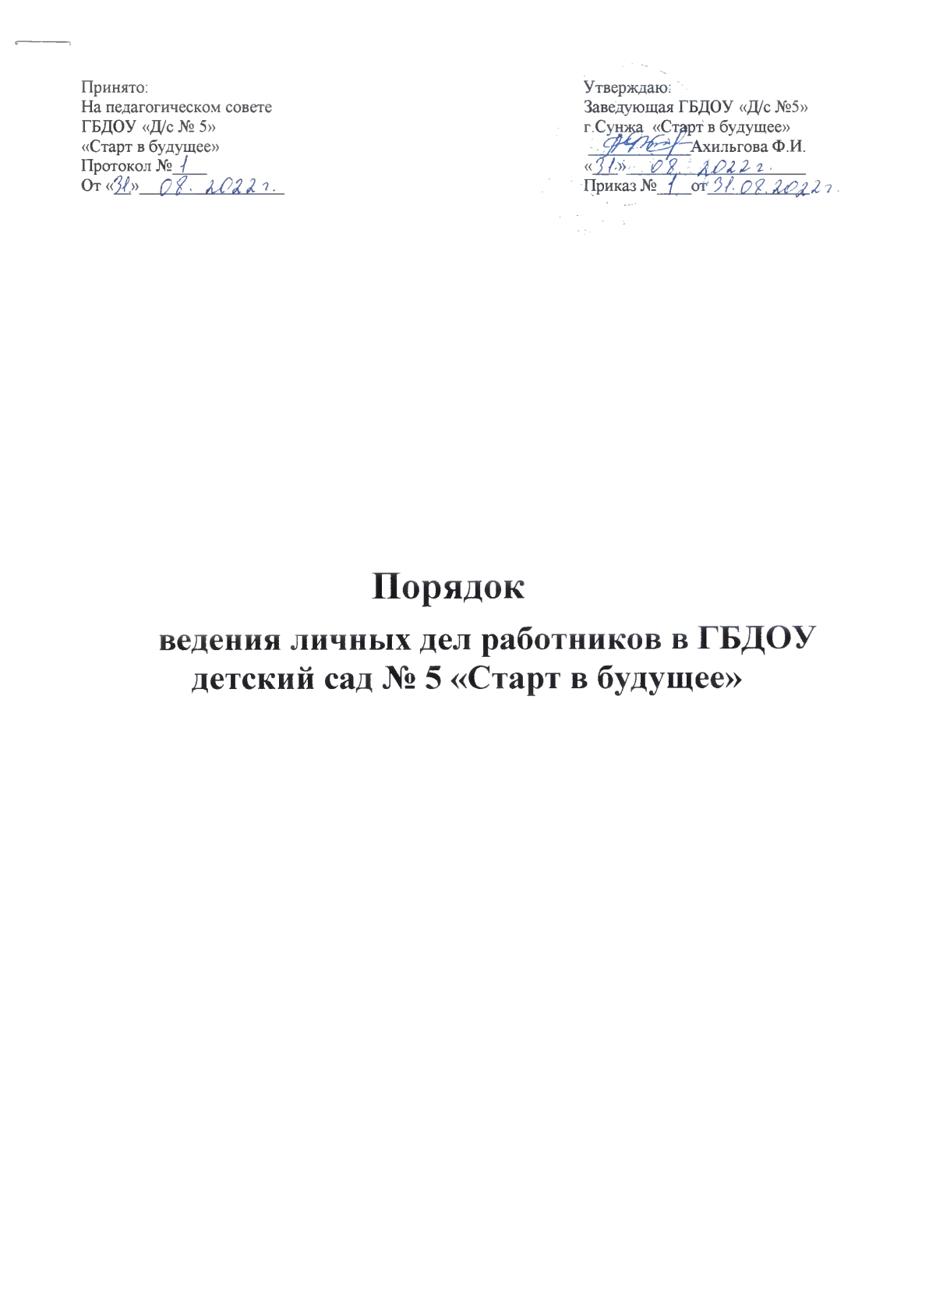

1. Общие положения
1.1 Настоящий локальный акт определяет порядок ведения, учета и хранения личных дел работников Государственного бюджетного дошкольного образовательного учреждения (далее – образовательная организация).
1.2. Порядок разработан в соответствии с Трудовым кодексом РФ, Федеральным законом от 27.07.2006 № 152-ФЗ «О персональных данных», Методическими рекомендациями Росархива, Указом Президента от 30.05.2005 № 609 «Об утверждении Положения о персональных данных государственного служащего Российской Федерации и ведении его личного дела», коллективным договором и уставом образовательной организации.
2. Формирование личных дел работников
- 2.1. Формирование личного дела работника производится работником, назначенным заведующим образовательной организации (далее – ответственный за ведение дел). Личное дело формируется не позднее пяти рабочих дней
- со дня заключения трудового договора и только после получения от работника согласия на обработку его персональных данных
- .
- 2.2. При поступлении на работу работник предоставляет (при наличии):
- паспорт или иной документ, удостоверяющий личность;
- заявление о приеме на работу;
- идентификационный номер налогоплательщика (ИНН);
- документ воинского учета (для военнообязанных лиц);
- СНИЛС;
- документ об образовании (Диплом);
- справку о наличии (отсутствии) судимости и (или) факта уголовного преследования;
- трудовую книжку и (или) сведения о трудовой деятельности;
- медицинскую (санитарную) книжку;
- медицинский полис;
- свидетельство о браке;
- свидетельство о рождении детей;
- справка о составе семьи;
- справка с места учебы ( если учится ОУ);
- фотографии ¾ 2 шт.
- выписка из лицевого счета банка.

- 2.3. Образовательная организация оформляет:
- приказ о приеме на работу (о перемещении на другие должности);
- трудовой договор в двух экземплярах;
- должностную инструкцию.

- 3. Ведение личных дел работников
- 3.1. Личное дело ведется в течение всего периода работы работника образовательной организации.
- 3.2. Ведение личного дела работника предусматривает помещение в дело документов, образующихся в процессе рабочей деятельности и имеющих значение для трудовых отношений:
- дополнение к личному листку по учету кадров;
- дополнительные соглашения к трудовому договору;
- копии приказов по личному составу, которые касаются работника;
- отзывы должностных лиц о работнике;
- копии документов о повышении квалификации;
- копии сертификатов, грамот;
- лист – заверитель дела (составляют при сдаче личного дела в архив);
- иные документы.

- 3.3. В личные дела не помещаются документы, имеющие второстепенное значение. Такие документы хранятся в отдельно.
- 3.4.Работник знакомится с личным делом в течение трех рабочих дней с даты получения ответственным за ведение дел заявления с просьбой об ознакомлении. Об этом делается отметка в листе ознакомления работника с личным делом.
- 3.5. Ознакомление с делом происходит исключительно в кабинете ответственного за ведение дел и в его присутствии. Запрещается вынос дела из кабинета.
- 3.6. Выдача копий документов из личного дела производится по личному заявлению работника и с разрешения заведующей. Копии документов должны быть заверены и предоставлены работнику в течение трех дней со дня подачи заявления.
- 3.7. Изъятие отдельных документов из личного дела производится с разрешения заведующей образовательной организации с оформлением соответствующей записи в графе «Примечание» внутренней описи. При временном изъятии документа на его место (между листами соседних документов) вкладывается справка-заместитель с указанием даты и причин изъятия с подписью лица, выдавшего документ, и подписью лица, получившего его во временное пользование.
- 3.8. В целях обеспечения контроля за сохранностью и актуальностью личных дел в образовательной организации ежегодно производится проверка их наличия и состояния.
- 3.9. Ежегодную проверку состояния личных дел на предмет сохранности включенных в него документов проводит специально созданная комиссия. О проведенных проверках делается отметка в листе о результатах ежегодной проверки состояния и наличия личного дела (приложение № 5) и составляется акт. Результаты проверки личных дел в обязательном порядке доводятся до руководителя образовательной организации.
- 4. Хранение и учет личных дел работников
- 4.1 Хранение и учет личных дел работников образовательной организации организуются с целью быстрого поиска личных дел, обеспечения их сохранности и конфиденциальности сведений, содержащихся в документах личных дел, от несанкционированного доступа.
- 4.2. Личные дела работников хранятся у ответственного за ведение дел в специальном металлическом сейфе.
- 4.3. Доступ к личным делам работников имеют только ответственный за ведение дел и руководитель образовательной организации либо его заместители при исполнении обязанностей руководителя образовательной организации.
- 4.4. Систематизация личных дел работников производится в алфавитном порядке.
- 5. Оформление личных дел работников перед сдачей в архив
- 5.1. Оформление личных дел для передачи в архив производится ответственным за ведение дел. Эта процедура включает:
- подшивку (переплет) дела;
- уточнение нумерации листов дела;
- составление листа-заверителя;
- составление (уточнение) внутренней описи;
- внесение уточнений в реквизиты лицевой обложки дела.
- 5.2. Лист – заверитель дела должен подписать его составитель, при этом делается расшифровка должности и подписи, проставляется дата. В процессе использования архивных документов в листе-заверителе делаются соответствующие отметки.
- Если дело подшито без листа-заверителя, то его следует наклеить на внутреннюю сторону обложки дела.
- 5.3. С целью обеспечения сохранности личных дел рекомендуется:
- объединять индивидуальные личные дела уволенных работников в одну обложку (объединенное дело) с таким расчетом, чтобы объем дела (тома) не превышал 250 листов (путем сшивки материалов индивидуальных дел по годам увольнения);
- располагать материалы индивидуальных дел в пределах дела (тома) в алфавитном порядке (пофамильно), отделяя материалы, относящиеся к разным индивидуальным делам, чистым листом бумаги с указанием на нем фамилии, имени и отчества соответствующего уволенного сотрудника;
- снабжать каждое объединенное дело (том) внутренней описью с перечислением фамилий, имен и отчеств и указанием номеров страниц, в пределах которых расположены соответствующие документы.
- 5.4. Передача личных дел в архив осуществляется не позднее трех лет после завершения их в делопроизводстве в соответствии с графиком. Предварительно ответственным за ведение дел проверяется полнота и правильность подготовки личных дел к передаче. Выявленные при проверке недостатки устраняются ответственным за ведение дел. Передача и прием производятся по описи с простановкой отметок о наличии личных дел.
5.5. Личные дела работников, законченные делопроизводством до 1 января 2003 года, хранятся 75 лет, после 1 января 2003 года – 50 лет.
6. Ответственность работодателя и работника
6.1. Работники образовательной организации обязаны своевременно представлять сведения об изменении своих персональных данных, включенных в состав личного дела.
6.2. Ответственный за ведение дел работников несет дисциплинарную и иную ответственность за разглашение конфиденциальных сведений, содержащихся в личных делах, и за иные нарушения порядка ведения личных дел.

7. Права работодателя и работника
7.1. Работники образовательной организации имеют право:
- получать полную информацию об обработке своих персональных данных;
- получать доступ к своим персональным данным;
- получать копии документов, хранящихся в личном деле;
- требовать исключения или исправления неверных и неполных (искаженных) своих персональных данных.
7.2. Работодатель имеет право:
- обрабатывать персональные данные работников, в том числе и на электронных носителях;
- запрашивать от работников информацию, необходимую для ведения личных дел и обработки персональных данных.

